AUSTAUSCHPROGRAMM

A
Passbild
neuesten Datums
mit Namen hier
aufkleben
TSCHECHISCHE REPUBLIK - SACHSEN
FREMDSPRACHENASSISTENTINNEN UND -
ASSISTENTEN

Herkunftsland:
Tschechien
(leere Felder bitte im PC oder in Maschinenschrift ausfüllen)
B e w e r b u n g

Austauschjahr | 2020/2021

1. Angaben zur Person

Tel.
Straße
Ort
E-Mail (unbedingt angeben)
Geschlecht
Geburtsdatum
Provinz, PLZ
Name
Heimatanschrift:
Familienstand
mobil
Kinder
Nationalität |  | Bekenntnis  1
Geburtsort

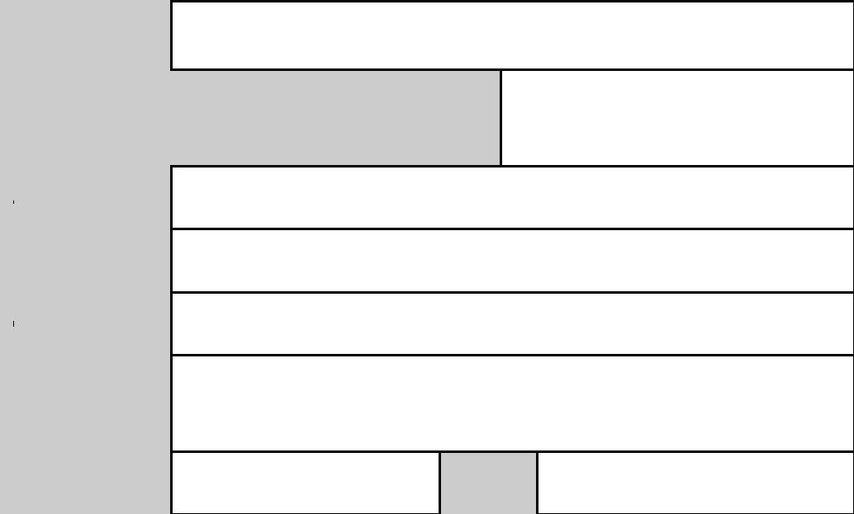
Vorname
Tel.
Straße
Ort
Provinz, PLZ
Semesteranschrift bis zum:
mobil
Studienjahr
Studienfächer Berufsziel
besuchte Universität
momentaner akademischer Status
voraussichtlicher akad. Abschluss; z. B. BA | Grad: | Ort |  | Datum
bereits erhaltener akad. Abschluss | Grad: | Ort |  | Datum
gute
neusprachliche Kenntnisse in:

2. Präferenzen für den Einsatz als Fremdsprachenassistent/in im Deutschland (besonderer Ortswunsch ist separat zu begründen) oder XX für beliebig angeben
Seite 1
¹ Angabe freiwillig

- längere Auslandsaufenthalte
Name |  | Vorname

Land Zeitraum Art
- Schulpraktika / Unterrichtserfahrung / sonstige Jugendarbeit

5. Hobbys / Interessengebiete

6. Im Notfall (schwere Erkrankung, Unfall) ist zu verständigen:
Seite 2
Name Straße
 |  | Ort
Tel. |  | Fax
- Gleichzeitig habe ich noch folgendes Stipendium beantragt
__________________________________________________________________________________________
- Ich verpflichte mich,
- nach dem positiven Entscheid über meinen Antrag kein anderes Stipendium für das Austauschjahr anzunehmen,
- die mir von der sächsischen Schulbehörde angebotene Stelle anzunehmen,
- die Aufgabe als Fremdsprachenassistent/in über das volle Austauschjahr auszuüben. Im Notfall kann der Einsatz nur mit Zustimmung der beteiligten Behörden vorzeitig beendet werden.
- nichts über die Schule ohne die Zustimmung der dortigen Schulbehörde zu veröffentlichen,
Ich nehme zur Kenntnis, dass bei einem unbegründeten Rücktritt oder bei Verletzung der o.g. Bedingungen eine erneute Bewerbung in den Austauschprogrammen für Fremdsprachenassistenten und Lehrer nicht berücksichtigt werden kann.
Ort, Datum |  | Unterschrift

9. GDPR-Erklärung

Mit der Einreichung dieses Antrags nehme ich zur Kenntnis, dass meine personenbezogenen Daten in diesem Formular und in den Unterlagen, die von mir zum Zweck des Auswahlverfahrens und gleichfalls zum Zweck der eventuellen späteren Nominierung übermittelt werden, durch Ministerium für Schulwesen, Jugend und Sport, Sächsisches Staatsministerium für Kultus und Landesamt für Schule und Bildung im erforderlichen Maße zur Erledigung des Stipendienantrags und in Einklang mit der Verordnung (EU) 2016/679 des Europäischen Parlaments und des Rates vom 27. April 2016 zum Schutz natürlicher Personen bei der Verarbeitung personenbezogener Daten, zum freien Datenverkehr und zur Aufhebung der Richtlinie 95/46/EG (Datenschutz-Grundverordnung) bearbeitet werden.

Ich bin auch damit einverstanden, dass die obenerwähnten personenbezogenen Daten Schulen im Freistaat Sachsen, sofern es erforderlich zur Erledigung meines Stipendienantrags ist, übergeben werden. Ich nehme weiter zur Kenntnis, dass meine obenerwähnten personenbezogenen Daten in analoger und in digitaler Form bei dem Ministerium für Schulwesen, Jugend und Sport, dem Sächsischen Staatsministerium für Kultus und Landesamt für Schule und Bildung für einen unbedingt notwendigen Zeitraum, der in der Akten- und Skartierungsordnung festgelegt ist, aufbewahrt werden.

Ort, Datum |  | Unterschrift

